**Карточка по русскому языку на 30 апреля.**

**Разделите текст на предложения. Поставьте в конце каждого предложения**

**нужный знак. Подчеркнуть подлежащее и сказуемое.**

Солнце село стало темнеть на западе разгоралась заря с криком пронеслись журавли пролетели на ночлег утки в озере заквакали лягушки затрещали ночные кузнечики.

*(По К. Ушинскому)*

Почему у лягушки нет хвоста?

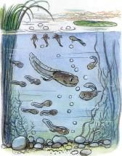

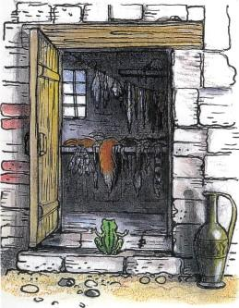

Хвост у рыбы найдёшь и у птицы,  
Замечательный хвост у лисицы.  
Только нету хвоста у лягушки,  
У несчастной лягушки-квакушки.  
В очень давние времена  
Без хвоста осталась она.  
Над рекою была избушка.  
Под избушкой жила Лягушка.  
Появился в избушке жилец,  
Старый мастер, великий мудрец.  
День и ночь мудрец мастерил,



Наконец он дверь отворил,  
И бесхвостое население  
Вдруг услышало объявление:  
ВСЕМ! ВСЕМ! ВСЕМ!  
ПРОДАЮТСЯ ХВОСТЫ  
УДИВИТЕЛЬНОЙ КРАСОТЫ!  
ПРИЛЕТАЙТЕ! ПЛЫВИТЕ!  
БЕГИТЕ! ВЫБИРАЙТЕ,  
КАКИЕ ХОТИТЕ!  
Самой первой Лягушка — прыг-скок! —  
Перепрыгнула через порог,  
Поглядела Лягушка на полки,  
А на полках-то щётки, метёлки,  
Веера, и жгуты, и хлысты —  
Словом, всякие были хвосты.

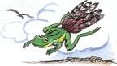

Поглядела, и растерялась,  
И купить себе хвост побоялась.  
«Хвост — не шутка, хвост — не игрушка.  
Подожду», —решила Лягушка.  
Прилетел к хвостоделу Орёл,  
Хвост из перьев Орёл приобрёл,  
Начал хвастать хвостом и гордиться:  
— Вот теперь я птица как птица!

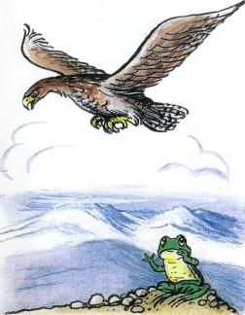  
Хвост из перьев хорош и пригож,  
На могучие крылья похож.  
Мог я крылья в полёте расправить,  
Но полётом не мог я править,  
И когда я на крыльях летел,  
Ветер мною вертел, как хотел,  
А теперь я хвостом поверчу  
И, куда захочу, — полечу!  
«Птичий хвост для меня не годится,  
Я — Лягушка, а вовсе не птица.  
Подожду, — решила Лягушка. —  
Потому что хвост — не игрушка».

Приплыла к хвостоделу Рыба,  
Хвост надела и шепчет: — Спасибо!  
До чего ж он хорош и пригож,  
И на гибкую рыбку похож!

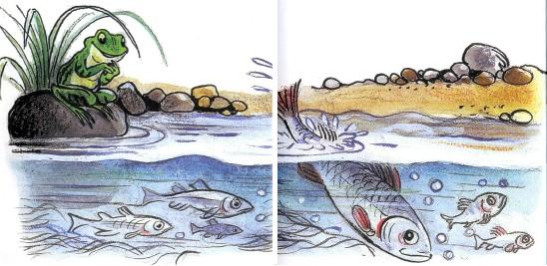

Без хвоста я чуть не пропала,  
Волны мчали меня как попало,  
А теперь я хвостом шевельну  
И, куда захочу, — поверну.

«Я купила бы хвост, как у Рыбки,  
Да боюсь, чтоб не вышло ошибки.  
Подожду, — решила Лягушка,  
— Потому что хвост — не игрушка».  
Подошла к хвостоделу Лисица,  
Хвост надела и ну веселиться:  
— До чего ж он хорош и пригож,  
На меня, на Лисицу, похож, —  
И пушистый, и рыжий, и ловкий,  
И готов на любые уловки.  
Вот теперь я хвостом крутану,  
И любого врага обману!

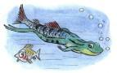

«Лисий хвост для меня не годится,  
Я — Лягушка, а не Лисица.  
Подожду, — решила Лягушка,  
— Потому что хвост — не игрушка».

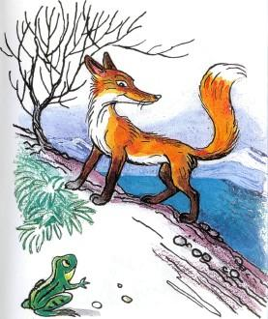

Поглядела, а полки пусты:  
— Караул! Расхватали хвосты!  
Кабы хвост бы орлиный мне бы,  
Я б сейчас улетела в небо!  
Кабы рыбий хвост я взяла,  
Я бы в море сейчас плыла!  
Кабы лисий хвост я купила,  
Я б сейчас по лесам бродила!  
А теперь я под камень шмыг,  
В воду плюх да на берег прыг!  
Поглядел на неё хвостодел,

Успокоить её захотел  
И сказал: — Тут какая-то малость  
Лоскутков и обрывков осталась

Если хочешь, мы их отдадим  
Головастикам, деткам твоим.  
Пусть малютки хвостами помашут,  
Поиграют в воде, попляшут,  
А когда лягушатами станут,  
То хвосты у них сразу отстанут.  
— Почему? — прошептала Лягушка.  
— Потому что хвост — не игрушка!

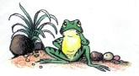

Конец